

月度证券投资者信心调查专报
（2023年第7期 总第184期）

中国证券投资者保护基金有限责任公司
2023年8月25日

证券投资者信心指数简介
为了解我国证券投资者在当前经济和市场环境下的投资心理和预期变化，2008年4月，投保基金公司在借鉴国内外投资者信心理论研究和调查工作实践的基础上，自主编制证券投资者信心指数，该指数以投保基金公司证券投资者固定样本库为依托编制，以月度为单位对证券投资者信心进行描述。为提升指数的科学性和代表性，投保基金公司于2021年对指数编制方案进行了修订，自2022年8月起发布修订后指数。
投保基金公司个人和机构投资者固定样本库约1.3万人，通过分层多阶段（PPS）抽样方法从全国范围抽取产生，按照样本属性分布将样本库平均分为8个子样本组，每月邀请其中两组样本填答问卷，8个样本组滚动轮换参与调查。证券投资者信心指数数值介于0-100之间，50为中性值。指数大于50时，表示投资者中持乐观、积极看法的比例大于持悲观、消极看法的比例，投资者信心整体偏向乐观。指数值越高，表示投资者的信心越强。指数小于50时，表示投资者中持乐观、积极看法的比例小于持悲观、消极看法的比例，投资者信心整体偏向悲观。
证券投资者信心指数是依托主观调查数据统计分析生成，鉴于调查方法、统计方式等还存在一定局限性，因此指数仍存在优化改进空间，请批评指正。

2023年7月证券投资者信心调查分析报告

投保基金公司自2023年7月25日起，依托公司投资者调查固定样本库开展了本期证券投资者信心调查，调查对象包括3006名个人投资者和326名机构投资者，共发放调查问卷3332份。截至8月1日，收回有效问卷2862份，回收率为85.9%。
调查显示，2023年7月证券投资者信心指数为63.0，环比上涨9.9%，涨幅较为明显，投资者信心指数在本年度1月份达到阶段性高点后，呈现连续小幅下降走势，本月止跌回升。子指数方面，股票估值指数为65.7，环比上涨4.8%。大盘乐观指数为66.3，环比上涨11.2%，上涨幅度较为明显。大盘反弹指数为58.7，环比上涨2.6%。大盘抗跌指数为64.8，环比上涨6.4%。买入指数为56.4，环比上涨7.4%，在未来三个月内考虑增加股票投资资金量的受调查投资者变多。股市前景指数为64.4，环比上涨13.2%，认为在未来六个月中国股市会上涨的受调查投资者数量有所增加。
2023年6月、7月证券投资者信心指数比较表
 | 2023年6月 | 2023年7月 | 环比变化
证券投资者信心指数 | 57.3 | 63.0 | 9.9%
股票估值 | 62.7 | 65.7 | 4.8%
大盘乐观 | 59.6 | 66.3 | 11.2%
大盘反弹 | 57.2 | 58.7 | 2.6%
大盘抗跌 | 60.9 | 64.8 | 6.4%
买入指数 | 52.5 | 56.4 | 7.4%
股市前景 | 56.9 | 64.4 | 13.2%
7月证券投资者信心主要呈现以下特点：

一、股票估值指数环比上涨
股票估值指数由上月62.7升至65.7，环比上涨4.8%。其中，认为当前股票价格低于其真实价值或合理投资价值的投资者占36.2%（上月33.1%），认为差不多的投资者占43.1%（上月44.2%），认为当前股票价格高于其真实价值或合理投资价值的投资者占8.6%（上月10.7%），回答“不确定”的投资者占12.1%（上月12.0%）。
2023年7月股票估值指数各板块选项占比
选项 | 主板 | 创业板 | 科创板 | 北交所
太低 | 39.27% | 25.75% | 22.29% | 20.16%
差不多 | 42.77% | 46.82% | 40.29% | 38.05%
太高 | 6.15% | 15.34% | 22.89% | 15.58%
不确定 | 11.81% | 12.09% | 14.54% | 26.21%

二、大盘乐观指数涨幅较为明显
大盘乐观指数由上月59.6升至66.3，环比上涨11.2%，受调查投资者对大盘上涨的预期较上月有所变化。其中，认为大盘主要指数在未来三个月会上涨的投资者占37.4%（上月30.6%），看平的投资者占38.3%（上月40.4%），认为会下跌的投资者占9.6%（上月14.2%），回答“不确定”的投资者占14.7%（上月14.8%）。
2023年7月大盘乐观指数各板块选项占比
选项 | 主板 | 创业板 | 科创板 | 北交所
上涨 | 38.82% | 32.70% | 30.64% | 25.05%
基本持平 | 37.77% | 41.82% | 37.07% | 36.37%
下跌 | 8.67% | 11.46% | 16.32% | 12.33%
不确定 | 14.74% | 14.01% | 15.97% | 26.24%

三、大盘反弹指数环比上涨
大盘反弹指数由上月57.2升至58.7，环比上涨2.6%。如果大盘主要指数在未来三个月下跌10%，认为在接下去的三个月再涨回来的可能性“较大”的投资者占38.8%（上月35.2%），认为“可能”的投资者占29.2%（上月31.7%），认为可能性“较小”的投资者占20.3%（上月20.5%），回答“不确定”的投资者占11.7%（上月12.6%）。

2023年7月大盘反弹指数各板块选项占比
选项 | 主板 | 创业板 | 科创板 | 北交所
非常大 | 20.58% | 13.31% | 12.79% | 11.88%
比较大 | 19.67% | 22.12% | 17.44% | 14.64%
可能 | 28.51% | 30.71% | 33.40% | 29.39%
较小 | 13.28% | 14.81% | 15.86% | 17.19%
非常小 | 6.50% | 6.88% | 7.58% | 7.65%
不确定 | 11.46% | 12.16% | 12.93% | 19.25%

四、大盘抗跌指数有所上涨
大盘抗跌指数由上月60.9升至64.8，环比上涨6.4%。其中，认为大盘主要指数在未来三个月内下跌10%的可能性“较小”的投资者占46.7%（上月39.4%），认为“可能”的投资者占30.5%（上月34.6%），认为存在“较大”可能性的投资者占10.1%（上月12.9%），回答“不确定”的投资者占12.7%（上月13.1%）。
2023年7月大盘抗跌指数各板块选项占比
选项 | 主板 | 创业板 | 科创板 | 北交所
非常大 | 19.60% | 14.08% | 13.70% | 13.38%
比较大 | 28.58% | 28.51% | 25.37% | 22.99%
可能 | 29.59% | 34.07% | 34.00% | 30.57%
较小 | 6.53% | 7.69% | 9.33% | 9.43%
非常小 | 3.18% | 3.04% | 4.09% | 4.12%
不确定 | 12.51% | 12.61% | 13.52% | 19.50%

五、投资者买入指数连续两月上涨
投资者买入指数由上月52.5升至56.4，环比上涨7.4%，该指数继上月小幅微升后，本月涨幅有所增加，在未来三个月内考虑增加股票投资资金量的受调查投资者变多。其中，在未来三个月内考虑增加投资于股票资金量的投资者占19.0%（上月15.2%），考虑减少的投资者占8.9%（上月11.3%），选择维持现有资金量的投资者占50.5%（上月51.5%），回答“不确定”的投资者占21.6%（上月22.0%）。

六、股市前景指数连续两月回升
股市前景指数由上月56.9升至64.4，环比上涨13.2%，认为在未来六个月中国股市会上涨的受调查投资者数量有所增加。其中，认为在未来六个月中国股市会上涨的投资者占32.7%（上月24.8%），认为盘整的投资者占39.4%（上月41.3%），认为可能下跌的投资者占9.3%（上月13.8%），回答“不确定”的投资者占18.6%（上月20.1%）。
七、受调查投资者对近期股市的看法意见
对于本月信心调查的开放性问题“您认为近期有哪些改革措施和政策对股市影响较大？产生了哪些影响？”，有多位受调查投资者提及中央政治局会议，表示会议定调下半年经济工作，对股市预期起到了一定的提振作用，同时表示较为关注下一步的具体落实措施。此外，受调查投资者关注的话题还有房地产政策、印花税问题等。
附件：1. 证券投资者信心指数及其各项子指数图
- 证券投资者信心指数与上证综指走势对比图

附件1：

证券投资者信心指数及其各项子指数图
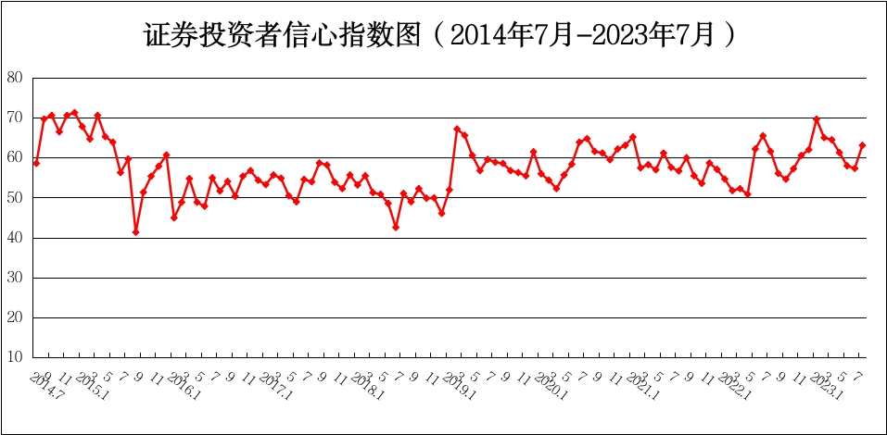
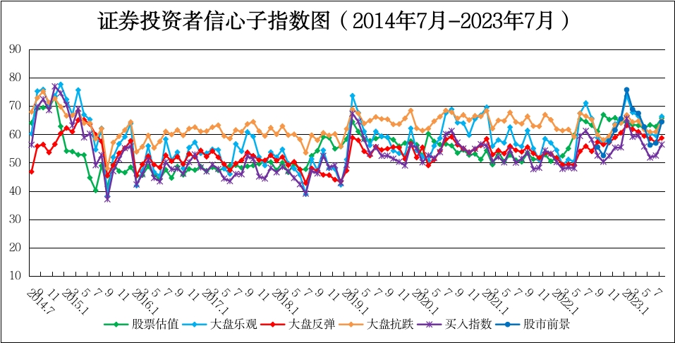
说明：证券投资者信心指数取值范围为[0，100]，50为中性值。

附件2：

证券投资者信心指数与上证综指走势对比图（2008.4—2023.7）
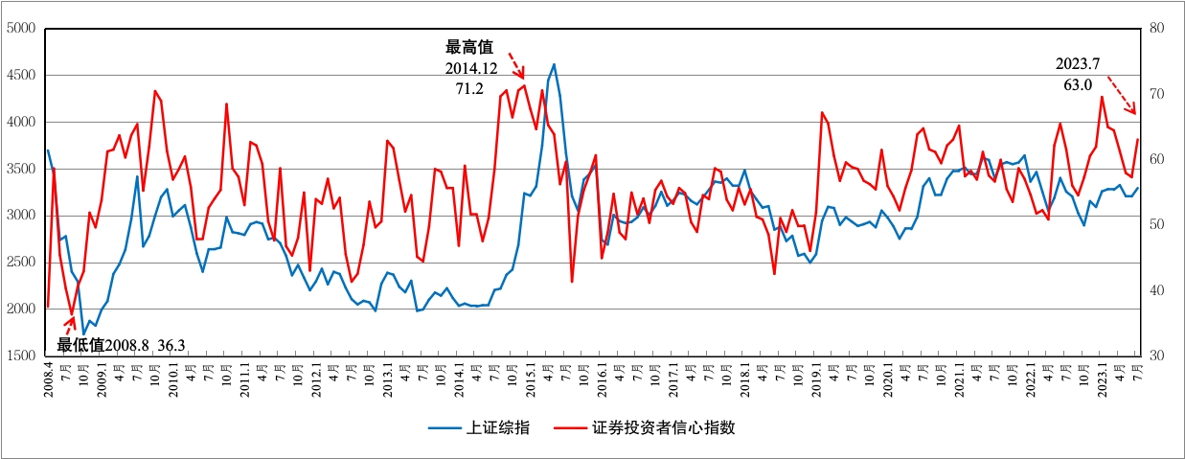

该比例为各板块按自然月最后一个交易日市值加权后的最终比例，本报告二、三、四部分进行了相同处理。

